TRƯỜNG ĐẠI HỌC BÁCH KHOA HÀ NỘI
VIỆN CÔNG NGHỆ THÔNG TIN VÀ TRUYỀN THÔNG
──────── * ───────

BÀI TẬP LỚN
MÔN: LẬP TRÌNH HƯỚNG ĐỐI TƯỢNG

Đề tài:
Xây dựng chương trình Quản lý yêu cầu phát bài hát của đài phát thanh

GVHD: Ths.Nguyễn Mạnh Tuấn

Sinh viên thực hiện : Vi Thành Đạt 20164803
Lê Trọng Đức 20161082
Đỗ Ngọc Sơn 20163506
Lê Văn Hoàng 20161669
Đỗ Hải Hùng 20161927
Lớp: Lập trình hướng đôi tượng - 103390

Hà Nội, tháng 8 năm 2018
MỤC LỤC
MỤC LỤC 2
LỜI NÓI ĐẦU 3
PHÂN CÔNG THÀNH VIÊN TRONG NHÓM 4
CHƯƠNG 1. KHẢO SÁT, ĐẶC TẢ YÊU CẦU BÀI TOÁN 5
1.1. Mô tả yêu cầu bài toán 5
1.2. Biểu đồ use case 6
CHƯƠNG 2. PHÂN TÍCH THIẾT KẾ BÀI TOÁN 7
2.1. Thiết kế chi tiết lớp 7
2.2. Thiết kế Cơ sở dữ liệu 8
CHƯƠNG 3. CÔNG NGHỆ VÀ THUẬT TOÁN SỬ DỤNG 9
CHƯƠNG 4. XÂY DỰNG CHƯƠNG TRÌNH MINH HỌA 10
KẾT LUẬN VÀ HƯỚNG PHÁT TRIỂN 13
TÀI LIỆU THAM KHẢO 15

LỜI NÓI ĐẦU
Lí do chọn đề tài:
-Bắt nguồn từ thực tế, Đoàn thanh niên trường Đại học Bách Khoa Hà Nội đã thành lập một đài phát thanh sinh viên BiKay Radio để chia sẻ tình cảm, tâm tư, nguyện vọng, kết nối sinh viên toàn trường. Do mới đi vào hoạt động cách thức tổ chức của đài còn thủ công và chưa áp dụng công nghệ vào quản lí cần có một phần mềm quản lí chuyên nghiệp hơn.
-Đề tài là một yêu cầu rất thực tê có tình ưng dụng ngay và phát triển lâu dài.
-Đề tài áp dụng phù hợp với kĩ thuật lập trình hướng đối tượng giúp bọn em năm vững và mở rọng được kiến thức trong môn học.
-Đề tài cho bọn em cơ hội hoàn thiên và nâng cao kĩ năng về phân tích thiết kế một yêu cầu thực tế, biết cách tổ chức dữ liệu, cách phân công, phối hợp làm việc nhóm để tạo nên một sản phẩm hoàn chỉnh.
Lời cảm ơn:
Để hoàn thành được bài tập lớn này, nhóm chúng em xin được gửi lời cảm ơn chân thành đến:
- Thầy Nguyễn Mạnh Tuấn Giảng viên Viện Công nghệ Thông tin Trường Đại học Bách Khoa Hà Nội - đã giúp đỡ, hướng dẫn, chỉ dạy truyền đạt kiến thức về hướng đối tượng để bọn em có thể hoàn thiện đề tài này.
- Ban quản lí đài phát thanh BiKay Radio đã đưa ra các yêu cầu về sản phẩm đề bọn em có thể hòan thiện sản phẩm của mình.
- Tất cả các thành viên trong nhóm nhiệt tình tham gia để cùng giúp đỡ nhau về kiên thức kĩ năng chuyên môn trong môn học.

Hà Nội, tháng8 năm 2018

Nhóm 04

PHÂN CÔNG THÀNH VIÊN TRONG NHÓM
Danh sách thành viên | Các công việc được phân công
Lê Trọng Đức | - Phân tích thiết kế tổng quan chương trình  - Thiết kế Database  - Viết báo cáo(lời mở đầu, chương 3 và kết luận hướng phát triển) và thuyết trình.
Vi Thành Đạt | - Viết image docket postgresql (môi trường chạy postgresql)  - Code events lấy dữ liệu từ giao diện,thực hiện thao tác trên giao diện  -Kiểm thử, sửa lỗi và hoàn thiện chương trình.
Đỗ Ngọc Sơn | - Code các class thực thể  - Code class DataProvider gọi Database lấy dữ liệu  -Viết báo cáo(chương 1)
Lê Văn Hoàng | - Code schema Database  -Làm bộ dữ liệu giả  -Viết báo cáo(chương 2)
Đỗ Hải Hùng | - Thiết kế và dựng giao diện  - Làm slide  - Viết báo cáo(chương 4)

KHẢO SÁT, ĐẶC TẢ YÊU CẦU BÀI TOÁN

Mô tả yêu cầu bài toán
Chương trình để thực hiện công việc quản lý việc phát sóng các bài hát có các phần sau:
- Danh sách các bài hát được phép phát sóng và có trong băng đĩa lưu trữ được cập nhật sẵn vào máy tính (gồm thông tin bài hát, nhạc sĩ, năm sáng tác, ca sĩ, thông tin liên quan đến nhạc sĩ và ca sĩ ).
- Hàng ngày sẽ cập nhật danh sách các bài hát được yêu cầu phát (kèm theo thông tin người yêu cầu, địa chỉ, số điện thoại, ngày yêu cầu, lời nhắn).
- Quản lý thông tin các kỳ phát sóng: ngày tháng, thời gian,… lịch dự kiến các bài hát được phát trong kỳ đó và tương ứng các yêu cầu của thính giả nào.
- Sau mỗi kì phát sóng, sẽ cập nhật danh sách những bài hát được phát sóng trong kì (gồm ngày phát, bài hát, nhạc sĩ, ca sĩ).

Bất kì khi nào có thể tra cứu những thông tin sau :
- Những bài hát được ưa thích nhất trong tháng ( có số lần thính giả yêu cầu nhiều nhất ).
- Những bài hát thính giả yêu cầu chưa được phát sóng, số lần yêu cầu, dựa vào đó có thể lên lịch phát sóng cho những lần kế tiếp.
- Danh sách những thính giả yêu cầu 1 bài hát nhưng vì một lí do nào đó, không thể đáp ứng nhu cầu của những thính giả đó.

Biểu đồ use case
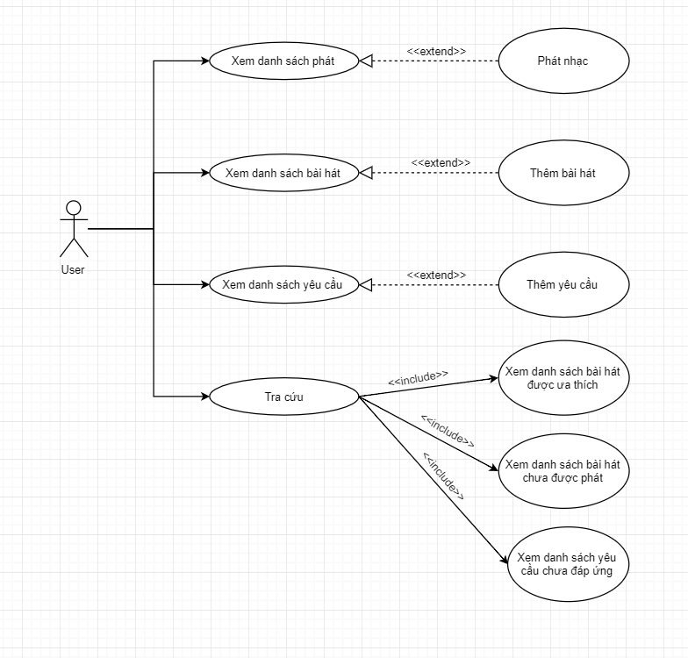

Đặc tả use case
Miêu tả một số chức năng chính:

  - Thêm bài hát
Tên usecase : Thêm bài hát
Tác nhân : Người quản lý (Admin)
1. Admin: Nhập thông tin bài hát
2. Admin: Yêu cầu thêm bài hát
3. System: Kiểm tra các trường thông tin
4. System: Kiểm tra bài hát đã tồn tại
5. System: Thông báo thêm bài hát thành công
3a. ST: notifies error: Chưa nhập đủ thông tin
4a. ST: notifies error: Mã bài hát đã tồn tại

  - Thêm yêu cầu
Tên use case: Thêm yêu cầu
Tác nhân: Admin
1. Admin : Nhập thông tin yêu cầu
2. Admin: Yêu cầu thêm yêu cầu
3. Sytem: Kiểm tra các trường thông tin
4. System: Thông báo thêm yêu cầu thành công
3a. notifies error: Chua nhập đủ thông tin

PHÂN TÍCH THIẾT KẾ BÀI TOÁN

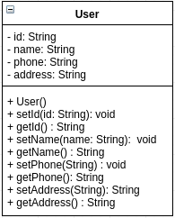
Thiết kế chi tiết lớp
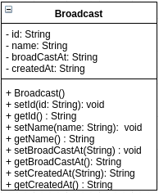
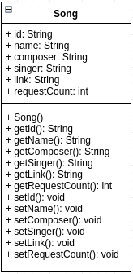
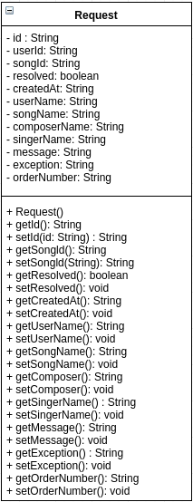

Thiết kế Cơ sở dữ liệu
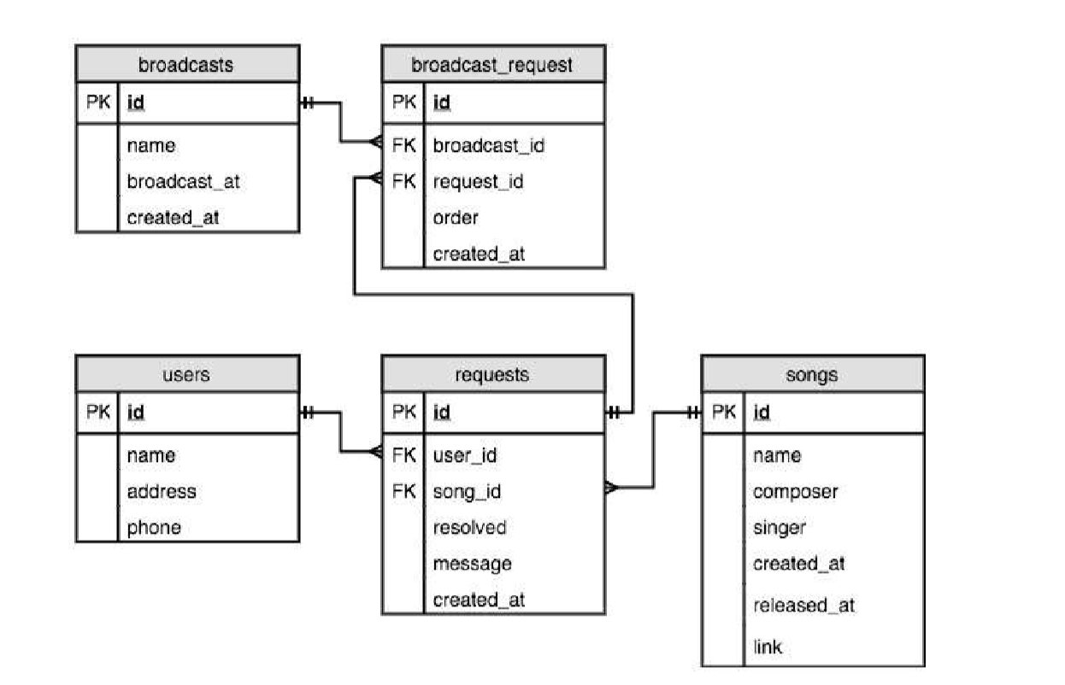

CÔNG NGHỆ VÀ THUẬT TOÁN SỬ DỤNG
- Sử dụng phương pháp phân tích thiết kế và lập trình hướng đối tượng.

- Thiết kế và phát triển theo mô hình 3 lớp:
  - DAL (Data access layer): Chức năng giao tiếp với hệ quản trị CSDL để thực hiện thêm, cập nhập, xóa, sửa…
  - DTO (Data transfer object): Chức năng thao tác với đối tượng.
  - UI (User Interface): Giao diện người dùng

- Các công cụ sử dụng trong project:
- Sử dụng ngôn ngữ lập trình Java.
- Sử dụng thư viện Java swing code giao diện.
- Sử dụng Eclipse là IDE chính code project.
- Sử dụng Postgree SQL và PgAdmin4 để thiết kế và cài đặt database.

XÂY DỰNG CHƯƠNG TRÌNH MINH HỌA
Các chức năng và hình ảnh minh chức năng
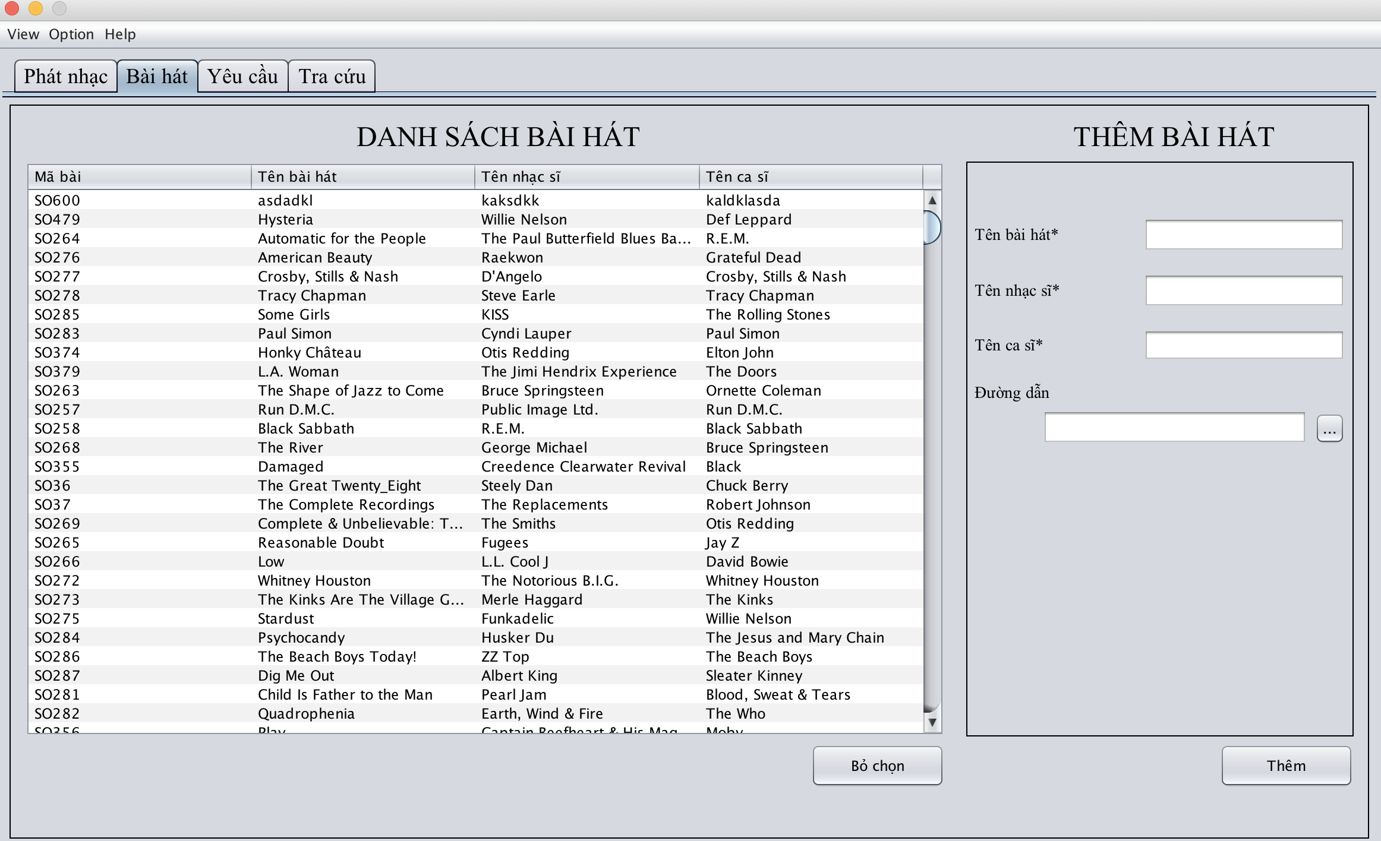
Danh sách bài hát có thể lưu trữ và giao diện để thêm và cập nhập bài hát
- Thông tin các bài hát phát sóng trong từng số:
- Chọn Play để phát sóng số được chọ
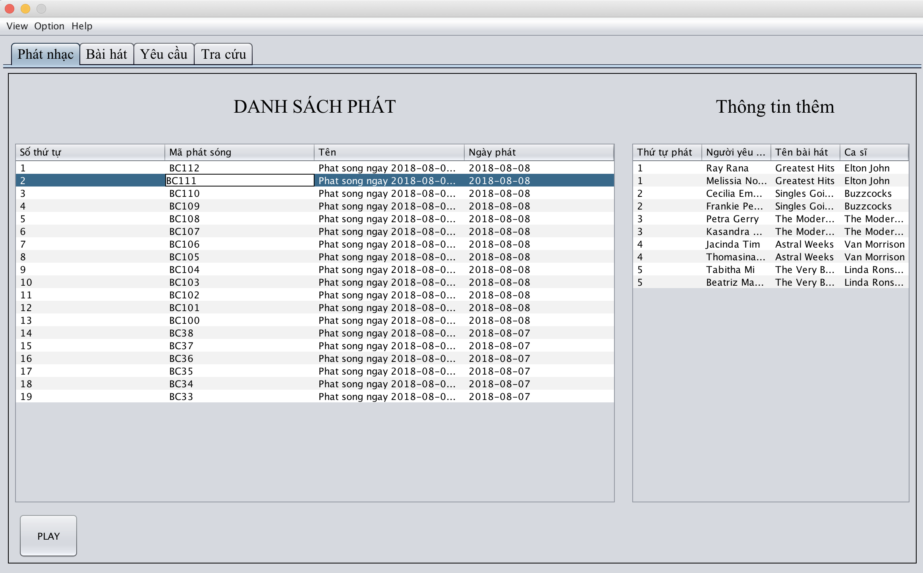
Hiển thị thông tin về ngày phát sóng của bài hát

- Các bài hát được sắp xếp theo danh sách:

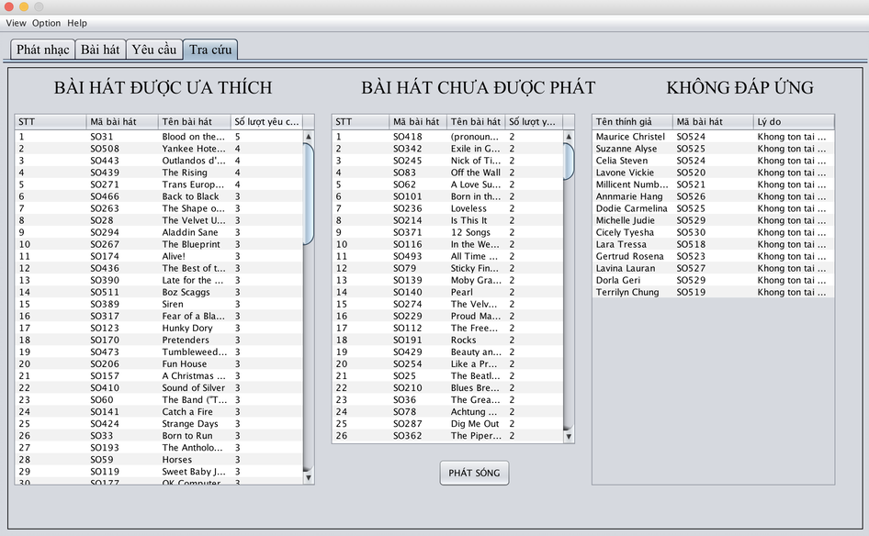
Các danh các bài hát

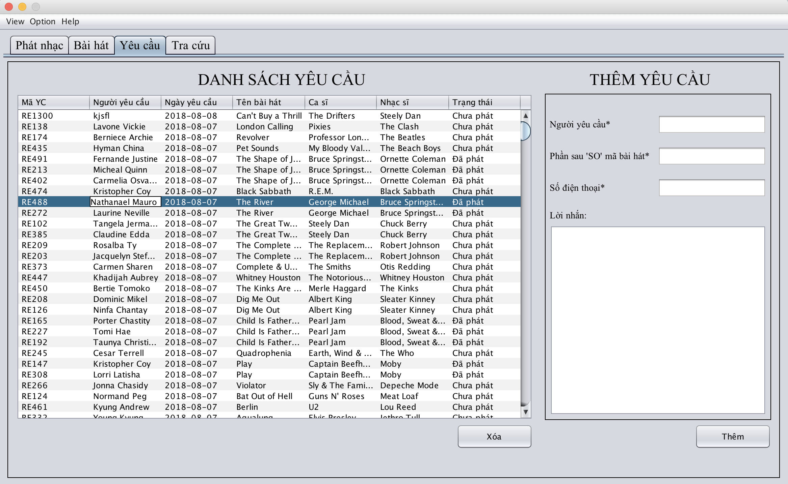
Giao diện gửi yêu cầu là bài hát cùng với lời nhắn

- Dẫn thư mục audio bài hát:

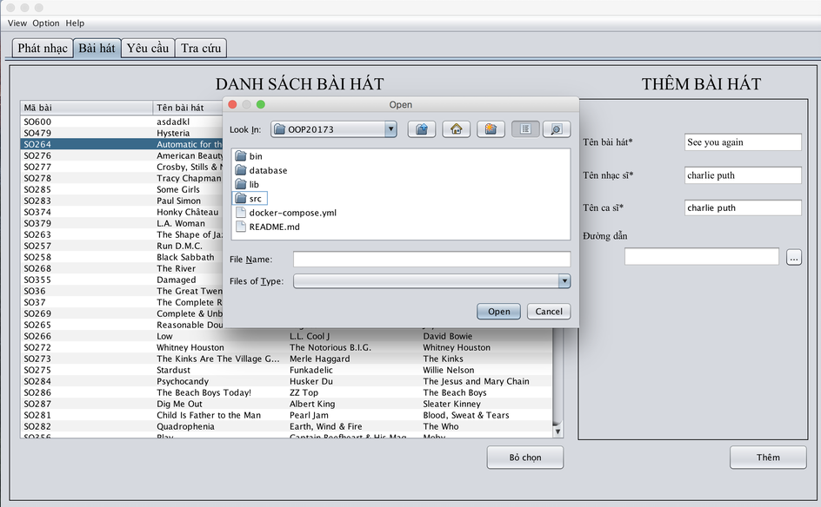
Dẫn thư mục audio bài hát

- Chỉnh sửa thông tin các bài hát trong danh sách:

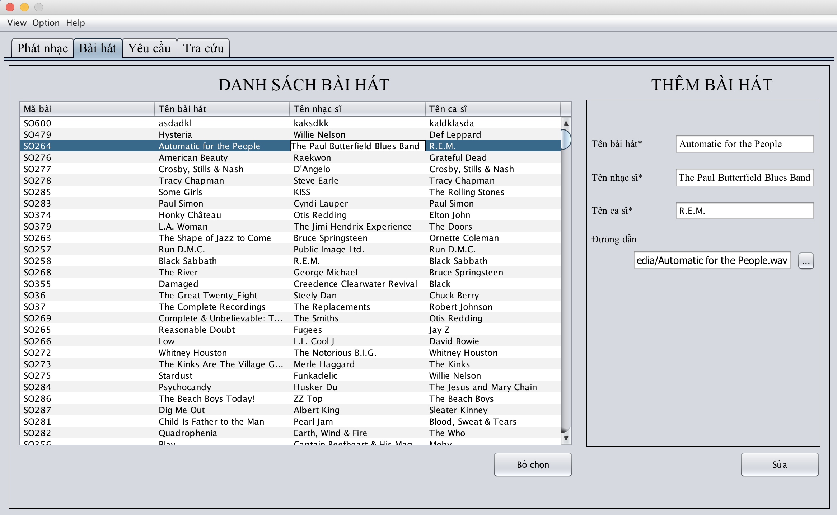
Chọn bài hát và chỉnh sửa các thông tin

KẾT LUẬN VÀ HƯỚNG PHÁT TRIỂN
Kết luận:
- Đã hoàn thiện các chức năng chính của sản phẩm bao gồm:
- Quản lí được thông tin dữ liệu, danh sách bài hát được phép phát song, có thể bổ sung và cập nhập thường xuyên.
- Lưa trữ và cập nhập danh sách các bài hát được yêu cầu hàng ngày.
- Quản lý thông tin các kì phát song bao gồm, ngày tháng, thời gian, … lịch phát song của bài hát.
- Cập nhập được danh sách bài hát được yêu thích trong kì.
- Tra cứu được bài hát được yêu thích trong tháng.
- Tra cứu bài hát được yêu cầu nhưng chưa được phát song cùng với số yêu cầu.
- Tra cứu danh sách các thính giả yêu cầu bài hát nhưng chưa được phát song.
- Phân tích ưu nhược điểm:
  - Ưu điểm:
    - Đã hoàn thiện các chức năng chính để quản lí yêu cầu bài hát của một đài phát thanh.
    - Giao diện đẹp, đơn giản dễ sử dụng cho mọi đối tượng tiếp cận.
    - Tổ chức quản lý dữ liệu chặt chẽ dễ tra cứu thông tin cần thiết.
  - Nhược điểm:
    - Phần mềm đang sử dụng Database trên local nên chỉ có thể sử dụng trên một máy tính làm việc của quản trị viên.
    - Phân mềm mới chỉ dừng lại ở mức độ quản lí bài hát đài phát thanh chưa có sự tương tác trực tiếp của khán giả.

Hướng phát triển phần mềm:
- Sử dụng server để lưu trữ data.
- Cho phép phần mềm kết nối internet tăng khả năng kết nối.
- Thêm chức năng login, phân quyền user theo chức năng Admin hay người yêu cầu.
- Khán giả có thể gửi yêu cầu và lời nhắn online trực tiếp qua ứng dụng.
- Cho phép khan giả có thể nghe lại toàn bộ các bài hát trong các số đã phát qua ứng dụng.

TÀI LIỆU THAM KHẢO
[1] Bài giảng Lập trình hướng đối tượng - Ths.Nguyễn Mạnh Tuấn - ĐHBKHN.
[2] Bài giảng Phân tích và thiết kế hệ thống thông tin - PGS.TS Phạm Văn Hải – ĐHBKHN.
[3] Bài giảng Cơ sở dữ liệu - TS. Nguyễn Thị Oanh – ĐHBKHN.
[4] Tham khảo các vấn đề về kết nối CSDL trên các trang wed: Stack Overflow, Baraji.com ….
https://www.boraji.com/jdbc-connecting-to-the-postgresql-database-example
https://stackoverflow.com/questions/199774/postgres-jdbc-connection-in-eclipse-help

